실습 수업의 목적

* 게임 서비스 구조 이해 (클라이언트 <-> 서버 <-> API)
* Jenkins와 Postman 개요 파악
* API 기본 (REST/HTTP 요청, 응답코드, JSON 구조)
* 게임 로그인/랭킹/아이템 API 사례
* Jenkins 파이프라인 개념 및 CI/CD 흐름
* QA 업무에서 Jenkins 활용 포인트

실습 환경

* Jenkins (LTS 버전)
* Postman 최신 버전 + Newman CLI
* Node.js (Newman 실행 환경)
* Git + Github
* 샘플 게임 서버 (Mock API)

1번째 실습 (Mock 서버 실행)

* Node.js 설치 (윈도우 설치 프로그램 (msi))
* 설치 과정 중 Tools for Native Modules 에서 체크박스 체크 해제
* 전달 드린 샘플 파일이 위치한 폴더로 이동 > 탐색기 상단의 경로명을 전부 지우고 CMD 입력 후 엔터 > 해당 폴더에서 바로 cmd가 실행
* npm install
* node server.js

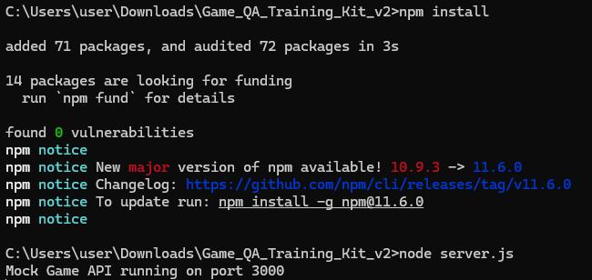

네트워크의 신뢰 여부를 묻는 팝업 발생 시 반드시 확인 클릭

2번째 실습 (Postman에서 실행)

* Postman 설치 및 회원 가입
* 좌측 LNB > Environments 클릭 > Import 버튼 클릭 > 실습 파일 중 GameQA_ENV.postman_environment 파일 선택 후 추가 > Set Active 클릭

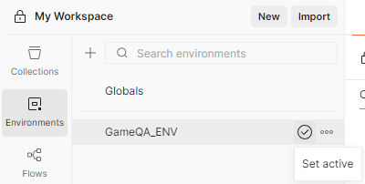

* 좌측 LNB > Collections 클릭 > Import 버튼 클릭 > 실습 파일 중 collection 파일 3종 전부 추가
* Login API Test > Login – obtain token 을 POST 로 실행

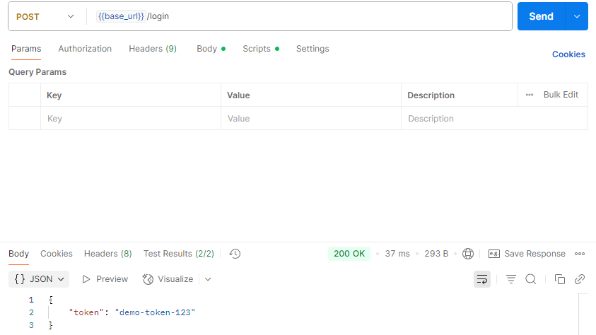

인증된 토큰값이 정상적으로 발행됨을 확인

* 이후 Ranking API Test > Get Ranking – top 10를 Get으로 요청 실행 > 상위 10위까지의 랭킹 사용자가 조회 됨을 확인
* 이후 Item Grant API Test > Grant Item to Player를 POST로 요청 실행

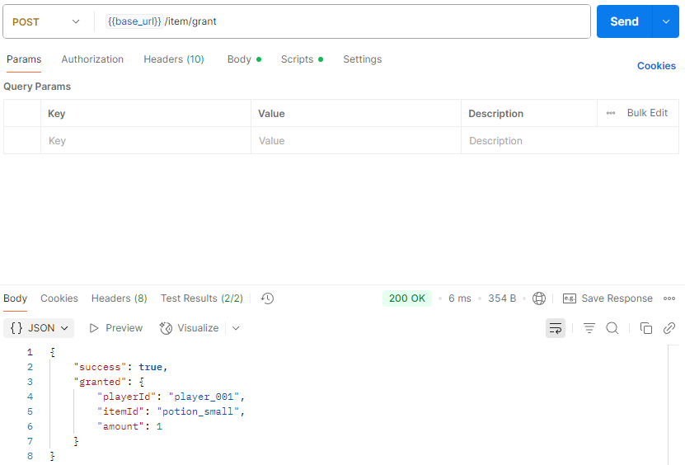

Player_001의 아이디를 사용하는 사용자한테 회복물약(소) 1개가 정상적으로 지급됨을 확인

* Newman 으로 리포트 생성 (로컬) 하기 위해 아래 액션 수행
* Cmd(현재 cmd는 Mock 서버가 실행 중이므로 별도의 CMD 실행

npm install -g newman newman-reporter-htmlextra 입력

run_all_tests.bat 입력 후 각각 세 가지의 리포트가 생성 됨을 확인

3번째 실습 (Jenkins 파이프라인)

* JDK or JRE 21 버전 설치
* Jenkins LTS 버전 설치
* 설치 진행 중 Logon Type은 Local System 선택 후 진행
* Localhost:8080 접속 후 이후 비번 입력 > 추천 플러그인 설치까지 진행
* Jenkins 관리 > Plugins > Available plugins > nodejs, HTML Publisher 설치
* Jenkins 관리 > Tools > Add NodeJS > 이름을 nodejs로 설정
* [Git 설치 및 Github에 파일 업로드 단계]
* Git 다운로드 후 설치 진행
* Github에 가입하고 로그인까지 진행 > 새 저장소 생성. ‘New Repository’ 버튼 클릭 후 이름만 입력해도 가능.
* 저장소 생성 완료 후 헤딩 저장소의 주소를 복사.
* 실습용 파일이 저장되어 있는 폴더에서 마우스 우클릭 > Git bash here 클릭
* # 최초 1회만 (Git 사용자를 등록)

git config --global user.name "Github사용자명"

git config --global user.email "이메일주소"

* # 저장소 초기화

git init

* # 파일 추적 시작 (폴더 내 모든 파일)

git add .

* # 커밋(업로드 준비)

git commit -m "첫 업로드 메시지"

* # 원격 저장소 연결 (아까 복사한 주소 사용)

git remote add origin https://github.com/사용자명/저장소명.git

* # 파일 실제 업로드(push)

git push -u origin main

* 이 과정에서 에러 발생 시 아래 명령어 입력

git config --global core.autocrlf true

[Jenkis 에서 빌드]

* Jenkins > New Item -> Pipeline 선택 -> Pipeline Script from SCM 선택
* SCM : Git -> Repo URL 입력(깃허브 Repo URL) -> Credential 설정 -> 저장
* 지금 빌드 클릭
* 빌드 완료 후 해당 빌드 페이지 -> Artifacts 영역에서 세 가지 리포트 생성 확인